**Практична робота №5**

Біологія 7 клас

**Тема.** Порівняння будови скелетів хребетних тварин.

**Мета:** розглянути скелети різних представників хребетних тварин, знайти риси подібності і відмінності.

**Обладнання, матеріали та об'єкти дослідження:** малюнки скелетів хребетних тварин.

**Хід роботи**

1. Розгляньте малюнки із зображеннями скелетів різних хребетних тварин. Підпишіть, яким тваринам належать ці скелети:

І. – … .

ІІ. – … .

ІІІ. – … .

IV. – … .

V. - … .

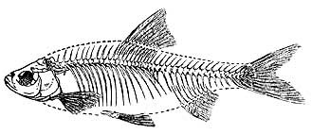 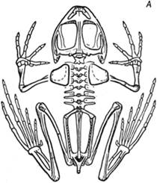

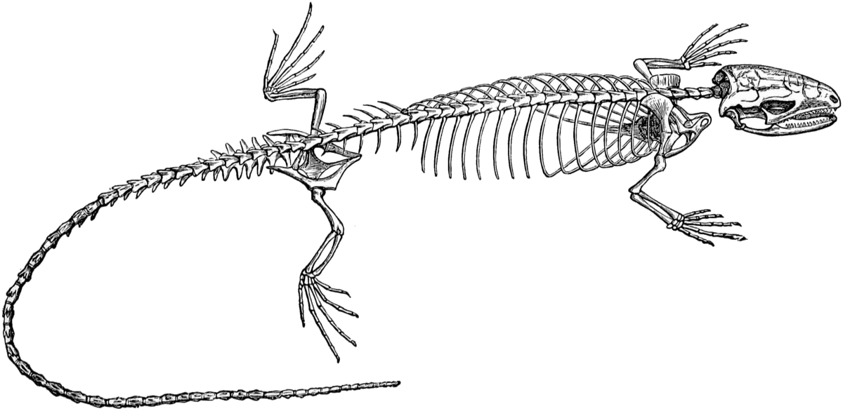

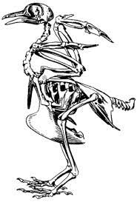 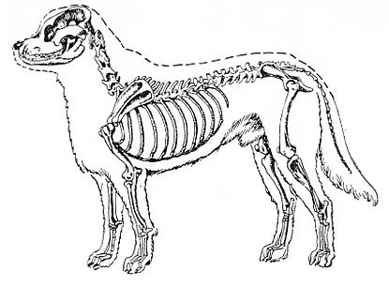

1. Визначте спільні елементи будови зображених скелетів. Зробіть позначення на малюнках:

* Череп - … .
* Лопатка - … .
* Ребра-….
* Грудина - … .
* Кістки задньої кінцівки - … .
* Хребет - … .
* Кістки передньої кінцівки - … .

1. Визначте особливості будови скелетів різних груп тварин. Заповніть таблицю.

|  |  |  |  |
| --- | --- | --- | --- |
| **Група хребетних тварин** | **Які є парні кінцівки?** | **Які є відділи хребта** | **Які кістки входять до складу поясапередніх кінцівок?** |
| * Риби |  |  |  |
| * Амфібії |  |  |  |
| * Рептилії |  |  |  |
| * Птахи |  |  |  |
| * Ссавці |  |  |  |

**Висновок.** Як будова скелета залежить від способу життя тварини, які ускладнення в будові скелетів тварин ви побачили ?